№ 3 Дәріс

Тақырыбы:
Кристаллографиялық кескіндер
- Сфералық кескін
- Стереографиялық кескін
- Гномостереографиялық кескін
- Гномоникалық кескін

Бұрыштардың тұрақтылық заңына сәйкес кез келген кристалл заттың сипаттамалық параметрлері - кристалл жақтарының арасындағы бұрыштар болып табылады (яғни, құрылымдағы белгілі бір жазық торлар арасындағы бұрыш). Кристалл өскен кезде жақтары мен қырларының шамалары өзгереді, ал арасындағы бұрыш өзгеріссіз қалады. Сондықтан кртсталдық көпбұрыштардың пішінін, оның симметрия элементтерінің орналасуын, анизотропиялық қасиеттерін жақтарының арасындағы бұрыштың жиынтығымен сипаттауға болады.
Кристаллографияда кристалдың жақтары мен жүргізілген нормальдардың арасындағы бұрыштарды қолданады; осы бұрыштар гониометриялық өлшеулер мен рентгенограммалардан анықталады. Жақтар мен түсірілген нормальдардың арасындағы бұрышты біле отырып, кристалдық көпбұрышты оның полярлы кешенмен, яғни кристалдың жақтарына түсірілген перпендикуляр және кешеннің ортасындағы бір нүктеден өтетін жартылай түзулермен алмастыруға болады (12-сурет). Егер жаққа түсірілген нормаль түзу кешеннің ортасынан өтпесе, онда нормальды немесе жақты өзіне параллель етіп орын алмастыруға болады, бұл кезде бұрыштық қатынастар өзгермейді.

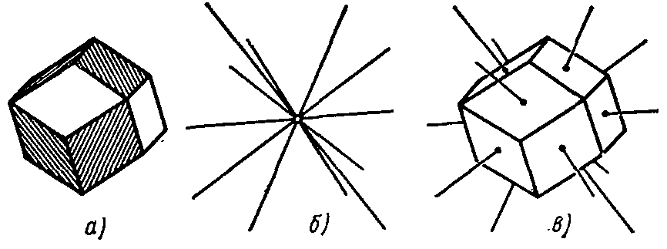

12-сурет. Кристалдық көпбұрыш:
а) ромбалық додекаэдр, б) оның полярлы кешені, в) жақтарына түсірілген нормальдар.

Сфералық кескін

12,б - суретте көрсетілген нүктеде қиылысатын түзулерді сыртынан сфераға орналастырайық (13,а - сурет). Кристалл жақтарына түсірілген нормальдардың сфера бетімен қиылысуы осы нормальдардың кескінін береді (13,б - сурет).

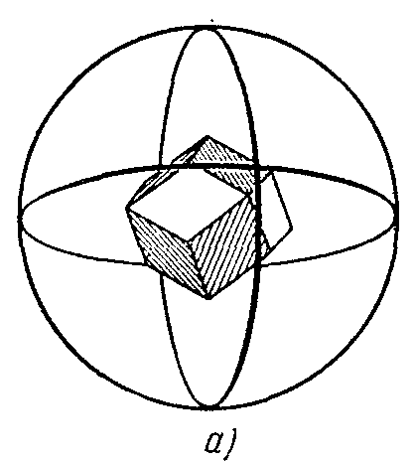 | 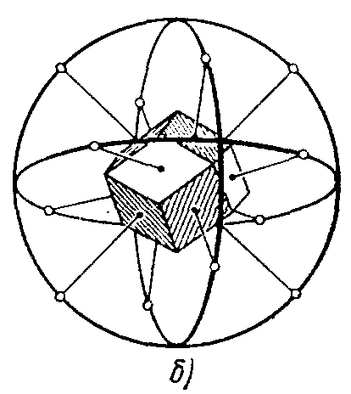 | 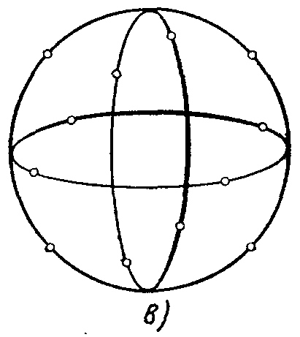
13 - сурет. Кескін сферасын (а) және сфералық кескінді (б) құру; ромбалық додекаэдрдың толық сфералық кескіні

Әрбір нормаль сфера бетіне (кез келген бағыт сияқты) нүкте түрінде кескінделеді. 13,в – суретте кристалдың толық сфералық кескіні көрсетілген. Кескіннің әр нүктесі кристалдың бір жағына сәйкес келеді.
Кристалл жақтарын нормальдарымен алмастырмай-ақ сфералық кескінді салуға болады. Бұл кезде кристалдың барлық жақтары параллельді түрде кескін сферасының ортасына ауыстырылады (кристалдық кешен алынады) және жақтардың кескін сферасымен қиылысу іздері салынады.
Кескін сферасындағы кез келген нүктенің орналасуын екі сфералық координаттармен сипаттауға болады: - нольден (солтүстік полюс) 180⁰ -ге (оңтүстік полюс) дейінгі кез келген бағытта есептелетің полярлық қашықтық; - меридианнан экватор бойынша есептелетін бойлық (14-сурет).

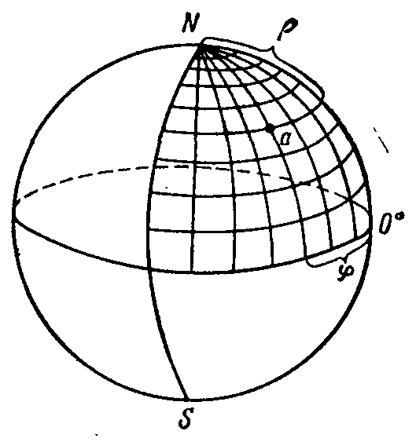 | 14-сурет. Кескін сферасының бетіндегі сфералық координаттар

Кристалдың сфералық кескіні көрнекті, бірақ она практикада қолдану үшін жазықтыққа кескіндеу қажет, содан соң стереографиялық, гномостереографиялық және гномоникалық кескіндерін қолдануға болады.

Стереографиялық кескін

Стереографиялық кескіннің жазықтығы Q ретінде сфера дөңгелек түрінде кескінделетін экваториалдық жазықтық алынады (15-сурет). Осы сфераның бір полюсында бақылау нүктесі S орналасады.

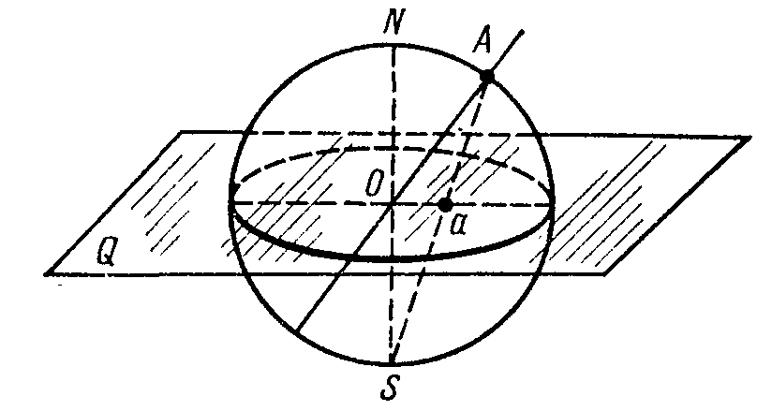 | 15-сурет. Стереографиялық кескінді бейнелеу

Мысалы, ОА түзуін кескіндеу үшін, полюстік А нүктесінен бақылау нүктесіне S дейін АS сызығын жүргіземіз. АS сызығының кескін шеңберімен қиылысу нүктесі а ОА бағытының стереографиялық кескіні болып табылады.
Бағыттардың стереографиялық кескіні кескін шеңберінің ішінде нүкте түрінде бейнеленеді (16-сурет). Вертикальды бағытты кескін шеңберінің ортасында нүкте түрінде, горизонталь бағытты – экватордағы екі нүкте түрінде бейнелейді. О нүктесінен өтіп, сфераны қиатын жазықтық стереографиялық кескінде үлкен шеңбердің сәйкес доғасы ретінде бейнеленеді. Сызбаны толтырмау үшін сфераның жоғарғы бөлігіндегі қималарды ғана бейнелейді, ал жазықтықтың төменгі бөлігі кескінделмейді.
Горизонталь жазықтықтардың стереографиялық кескіні проекция шеңберінің шекарасымен сәйкес келетін шеңбер түрінде болады (17-сурет); вертикаль жазықтықтардың кескіні кескін шеңберінің диаметріне сәйкес келеді, ал көлбеу жазықтықтардың кескіндері доғамен бейнеленеді.

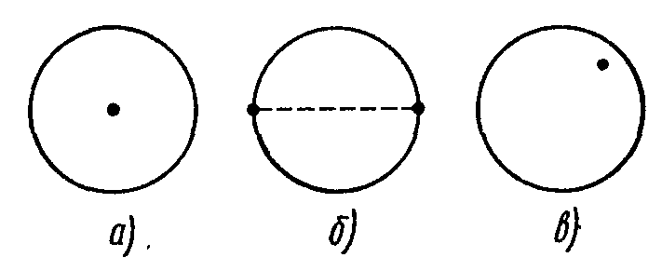  16-сурет. Кескін жазықтығына қатысты орналасқан бағыттардың стереографиялық кескіні (немесе жазықтықтардың гномостереографиялық кескіні):  а – перпендикуляр, б – жазықтық бетінде, в - жазықтыққа көлбеу бұрышпен. | 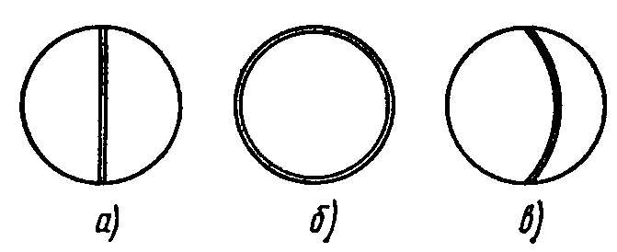  17-сурет. Кескін жазықтығына қатысты орналасқан бағыттардың стереографиялық кескіні (немесе жазықтықтардың гномостереографиялық кескіні):  а – перпендикуляр, б – жазықтық бетінде, в - жазықтыққа көлбеу бұрышпен.

Стереографиялық кескінді салу үшін оның екі қасиеті маңызды:
1) сфераның ішіне салынған кез келген шеңбер стереографиялық кескінде шеңбер түрінде бейнеленеді (жеке жағдайда түзу сызық);
2) мұндай кескінде бұрыштық қатынастар бұзылмайды: сферадағы үлкен бұрыштардың доғасы бойынша өлшенген жақтардың полюстарының арасындағы бұрыш осы доғалардың стереографиялық кескіндерінің арасындағы бұрышқа тең.
Стереографиялық кескін кристалл симметриясын бейнелеу үшін қолданылады. Осы кескін түрі кристалдағы симметриялық өзгертулер мен сыртқы пішінін бейнелеу үшін, кристалдың анизотропиялық физикалық қасиетін көрсету үшін, кристалдың пластикалық деформациясы мен құрылыстық ақауларын қарастыру үшін қолданылады.

Гномостереографиялық кескін

Бұл проекция көбіне кристалдық көпбұрыштарды бейнелеу үшін қолданылады. Мұнда көпбұрыштың өзі емес, оның полярлы кешені, яғни кристалдың жағы емес, жаққа түсірілген нормаль кескінделеді.
Гномостереографиялық кескіннің жазықтығы ретінде, стереографиялық кескіндегі сияқты, кескін сферасының экваториальды жазықтығы алынады. Кристалдың гномостереографиялық кескіні нормальдардың жаққа түсірілген стереографиялық кескіндерінің жиынтығын береді.
Жазықтықтың гномостереографиялық кескінін алу үшін кескін сферасымен қиылысқанға дейін осы жазықтыққа нормаль жүргізеді, содан кейін пайда болған полюстік нүктені S бақылау нүктесімен қосады (15-сурет).
Шардың төменгі бөлігін қиып өтетін нормальдардың кескінін гномостереографиялық кескінде бейнелеу үшін бақылау нүктесін сфераның солтүстік полюсіне N ауыстырады (18-сурет), себебі нормальдар кескін шеңберінің сыртына шығып кетер еді. Кескін жазықтығының жоғарғы бөлігінде орналасқан жақтардың кескіні дөңгелекшелермен бейнеленеді, ал төменгі жақтарының кескіні – крестикпен көрсетіледі. (кейде жоғарғы жақтары бос дөңгелекпен, астыңғысы – қара дөңгелекпен бейнеленеді).
Горизонталь жақтары кескін шеңберінің ортасында кескінделеді (жоғарғысы - дөңгелек, төменгісі – крестик), вертикаль жақтары шеңбер бойында кескінделеді, көлбеу жақтары шеңбердің ішінде бейнеленеді. Көлбеу жақ неғұрлым еңкіш болса, оны кескіндейтін нүкте ортадан (центрден) соғұрлым алыс орналасады.

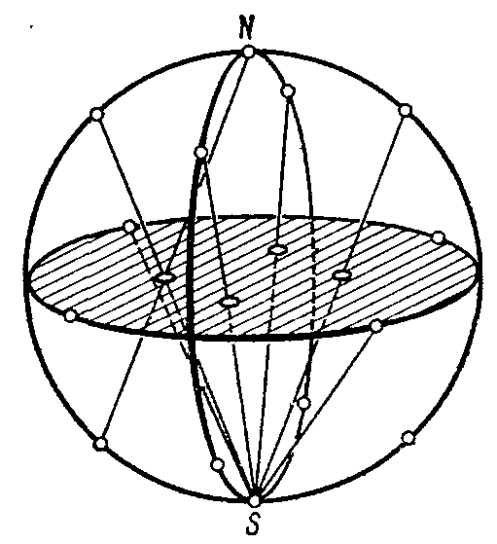  18 – сурет. Ромбалық додекаэдрдің гномостереографиялық кескіні | 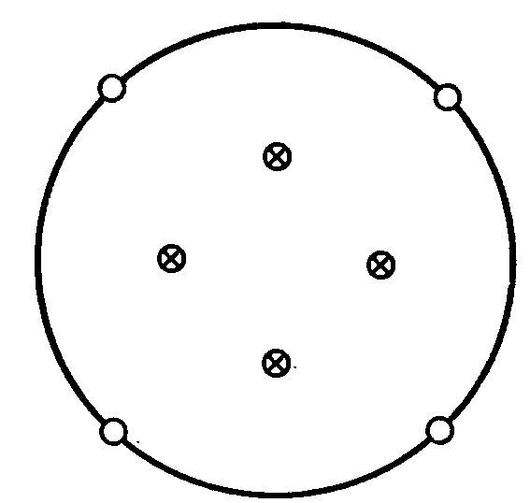  19 – сурет. Ромбалық додекаэдрдің жақтарының гномосте-реографиялық кескіні

19-суретте кристалл жақтарының (12,а және 13 – суреттерде келтірілген) гномостереографиялық кескіні көрсетілген. Бағыттардың (кристалл қабырғаларының) гномостереографиялық кескіндері жақтарға түсірілген нормальдар сияқты бейнеленеді (18-сурет). Кескін шеңберінің ортасымен сәйкес келетін үлкен шеңбер барлық вертикаль жақтардың полюстарының геометриялық орны болып табылады, ал оларға түсірілген нормальдар горизонталь жазықтықта (үлкен шеңбер жазықтығында) жатады. Түсірілген нормальдары бір жазықтықта жататын жақтардың кешені зонаны құрайды. Бір зонаға сәйкес келетін жақтардың кескіні (таутозональды жақтар) үлкен шеңбердің бір доғасында жатады.

Гномоникалық кескін

Кескіннің бұл түрі рентгенқұрылымдық талдауда кеңінен қолданылады. Гномоникалық кескіннің жазықтығы стереографиялық және гномостереографиялық кескіндердің жазықтығына параллель болады, бірақ экваториальды емес, кескін шеңберінің солтүстік полюсіне жанама түрінде салынады (20-сурет). Кескін сферасының ортасынан өтетін кристалл жақтарына жүргізілген нормаль кескін жазықтығымен қиылысқанша жалғастырылады. Жазықтықтың гномоникалық кескіні нүкте түрінде бейнеленсе, бағыттарының кескіні - түзу түрінде бейнеленеді. Бір зонада жататын жақтардың кескіні бір түзудің бойында жатады. Кескін жазықтығына перпендикуляр жақтардың полюстары шексіздікке ығысады. Олардың кескіндегі орны бағыттауышпен көрсетілген (21-сурет).
Гномоникалық кескіннің кемшілігі – бұрыштық қатынастар сақталмайды: зоналар сызықтары арасындағы бұрыштар кристалдағы бір зонаның сәйкес жазықтықтарының арасындағы бұрышқа тең болмайды. Кескіннің артықшылығы – нүктелер координаттары Миллер индексіне тура пропорционал.

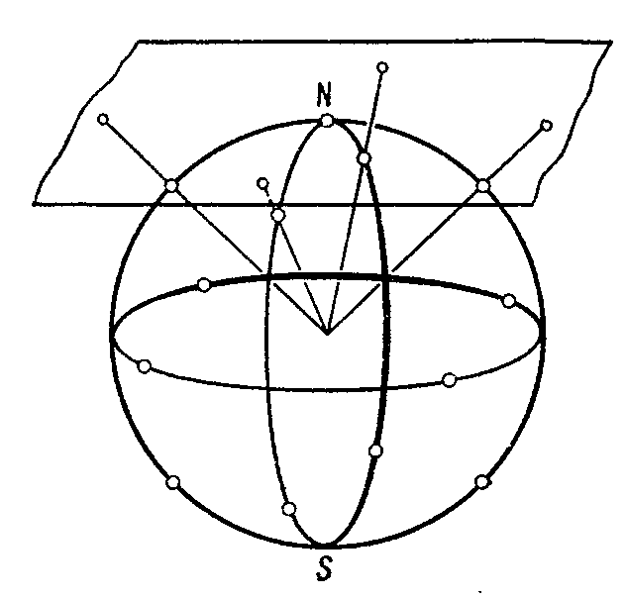  20-сурет. Гномоникалық кескіннің бейнеленуі | 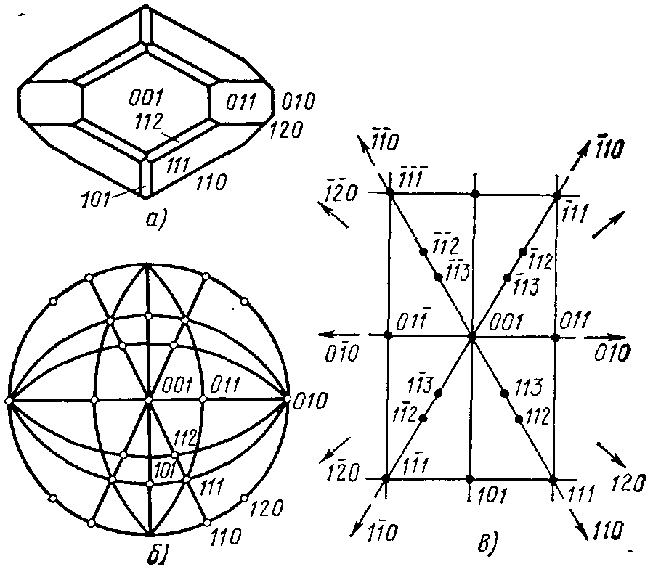  21-сурет. Топаздың кристалы (а), оның гномостереографиялық (б) және гномоникалық (в) кескіндері.

